**新 书 推 荐**

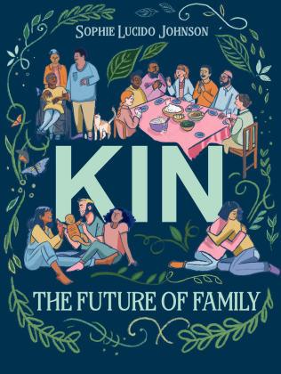

**中文书名：《亲族：家庭模式的未来变革》**

**英文书名：*KIN: The Future of Family***

**作 者：Sophie Lucido Johnson**

**出 版 社：Atria**

**代理公司：Stuart Krichevsky/ANA/Jessica**

**页 数：288页**

**出版时间：2025年11月**

**代理地区：中国大陆、台湾**

**审读资料：电子稿**

**类 型：大众社科**

**内容简介：**

在这个快节奏的时代，你是否常常感觉时间被工作、家庭琐事填得满满当当，根本无暇顾及自己？即便身边有伴侣、有朋友，却因害怕给他人添负担，不敢开口寻求帮助。过度劳累与压力之下，我们该如何在这高压生活中寻得生存之道？又能向谁借力，让身心重回平衡状态？

作家兼漫画家索菲·卢西多·约翰逊在其作品《亲族》里，为我们当下这个充满压力的时代，给出了一个极具突破性的答案。这本书大胆地将回忆录与社会科学相结合，致力于对亲密关系进行变革性重构，还提供了实用步骤，助力我们建立社区，应对孤独流行病。

卢西多·约翰逊凭借丰富的报道故事，融合心理学与社会学的深刻见解，深入探讨了那些超越核心家庭之外的亲密关系，揭示出其至关重要的价值。书中还为我们奉上建立亲属关系的实用工具，这种亲属关系，建立在情感支持、身体照顾以及资源共享之上。从在杂货店购物时勇敢向人求助，到晚年选择与室友同住来对抗孤独，再到单亲妈妈们组成现代“妈妈公社”，一起分担账单与责任，这本书全方位展示了各式各样正在蓬勃发展的亲属结构，并且细致地教你如何构建属于自己的支持社区。

翻开《亲族》，开启重建亲密关系、打造温暖社区的全新旅程，让自己不再被孤独与压力裹挟 。

**作者简介：**

**索菲·卢西多·约翰逊（Sophie Lucido Johnson）**是芝加哥一位屡获殊荣的漫画家和作家。她是《诸多爱》（*Many Love*）以及《亲爱的索菲，爱你的索菲》（*Dear Sophie, Love Sophie*）的作者。她是《纽约客》的漫画师，其作品还发表于《纽约时报》《卫报》等其他媒体上。她养了鸡和蜜蜂。

**书籍目录：**

引言：沃尔登池塘

第一章：我们面临的问题

第二章：蜂巢

第三章：最必要的事物

第四章：爱在高处

第五章：真正的核心

第六章：救命！我需要有人帮助

第七章：让它运作

第八章：家庭的未来

第九章：就在拐角处

第十章：花名册

第十一章：幸福结局

后记：新奥尔良

**感谢您的阅读！**

**请将反馈信息发至：版权负责人**

**Email**：**[Rights@nurnberg.com.cn](mailto:Rights@nurnberg.com.cn)**

安德鲁·纳伯格联合国际有限公司北京代表处

北京市海淀区中关村大街甲59号中国人民大学文化大厦1705室, 邮编：100872

电话：010-82504106, 传真：010-82504200

公司网址：[http://www.nurnberg.com.cn](http://www.nurnberg.com.cn/)

书目下载：<http://www.nurnberg.com.cn/booklist_zh/list.aspx>

书讯浏览：<http://www.nurnberg.com.cn/book/book.aspx>

视频推荐：<http://www.nurnberg.com.cn/video/video.aspx>

豆瓣小站：<http://site.douban.com/110577/>

新浪微博：[安德鲁纳伯格公司的微博_微博 (weibo.com)](https://weibo.com/1877653117/profile?topnav=1&wvr=6)

微信订阅号：ANABJ2002

